Тема 5.1. Обзор компьютерных справочных правовых систем. Основы организации поиска документов.
Цель : Познакомиться с различными современными правовыми системами.
План лекции: 1. Что такое Справочно-правовая система (СПС)
2. История создания СПС
3. Консультант плюс
4. Гарант
5. Кодекс
6. Перспективы развития рынка СПС

Задание: законспектировать материал согласно предложенного плана.

Справочно-правовые системы
Справочно-правовые системы (информационно-правовые системы) — класс компьютерных баз данных, содержащих тексты указов, постановлений и решений различных государственных органов.
Подкрепленные нормативными документами, они также содержат консультации специалистов по праву, бухгалтерскому и налоговому учету, судебные решения, типовые формы деловых документов и др. Существенно повышают производительность юристов, бухгалтеров, аудиторов, руководителей организаций при решении правовых вопросов.
История создания СПС
Начало созданию справочно-правовых систем в СССР было положено в 1975 году, когда было принято решение о создании первой информационной базы нормативных документов. Признавалось необходимым «ввести государственный учёт нормативных актов СССР и союзных республик, а также организовать централизованную информацию о таких актах». Для реализации этого решения при Министерстве юстиции СССР был создан Научный центр правовой информации (НЦПИ). В его задачи вошли государственный учёт нормативных актов и разработка правовых баз данных. В дальнейшем силами НЦПИ была создана первая справочная правовая система «Эталон», предназначенная для использования в государственных структурах. Первым российским разработчиком коммерческой базы данных стало агентство Intralex, которое в 1989 году представило программный комплекс «Юридическая справочно-информационная система» (ЮСИС). В 1990 году была выпущена СПС «Гарант» — разработка Научно-производственного объединения «Вычислительная математика и информатика» (НПО «ВМИ»). В дальнейшем от НПО «ВМИ» отделилась компания «Гарант-Сервис», которая в настоящее время распространяет систему «Гарант». В 1992 году НПО «ВМИ» выпустило СПС «КонсультантПлюс». В последующие годы была создана СПС «Кодекс», основным отличием которой является большое количество нормативно-технических документов (ГОСТ, СНиП, СанПиН и т. д.), наличие специализированных справочных систем по различным отраслям — строительство, экология, электроэнергетика, охрана труда и т. д. В начале 1990-х годов, когда начала меняться законодательная база и появилось множество новых законов, остро встал вопрос доступа организаций и граждан к правовой информации. В то время правовая информация была рассредоточена по разным ведомствам, публиковалась частично и в различных источниках. Именно тогда возникла идея на основе компьютерных технологий создать правовые базы данных, которые позволяли бы хранить огромные объемы информации и предоставляли широкие возможности работы с текстами. Одним из первых подобными разработками стало заниматься научнопроизводственное объединение «Вычислительная математика и информатика» (НПО «ВМИ»), которое было создано в 1989 году сотрудниками и выпускниками факультета вычислительной математики и кибернетики МГУ им. М.В.Ломоносова. В 1990 году серьезные усилия были направлены на создание информационносервисных программных комплексов — в результате появилась справочная правовая система «Гарант». В начале 1992 года от НПО «ВМИ» отделилась фирма НПП «Гарант-Сервис», которая продолжила развитие СПС «Гарант». Тем временем, в январе 1992 года, НПО «ВМИ» приступило к разработке проекта КонсультантПлюс. Первая версия нового программного комплекса — СПС КонсультантПлюс — увидела свет пять месяцев спустя, а уже в середине 1992 года началось ее массовое производство и распространение. Работа по созданию СПС велась и в Санкт-Петербурге. В декабре 1991 года государственное предприятие «Центр компьютерных разработок» выпустило информационную правовую систему (ИПС) «Кодекс». По структуре ИПС «Кодекс» представляла собой совокупность программного комплекса и набора баз данных. Первая версия распространялась с одной базой данных, содержавшей нормативные документы России и Санкт-Петербурга. Именно эти три компании — «Консультант Плюс», «Гарант» и «Кодекс» — являются сегодня основными игроками на рынке СПС. В течение последних 15 лет в России появилось множество небольших компаний — разработчиков СПС. Среди них — специализированные фирмы, которые создают обновляемые правовые базы данных («Референт», АРМ «Юрист»), а также компании, распространяющие отдельные диски с законодательством («Ваше Право», «Законодательство России» (АРБТ) и др.). Кроме того, определенную долю рынка составляют системы, созданные государственными организациями для обеспечения потребности в правовой государственных ведомств, — например система «Эталон», разработанная Научным центром правовой информации при Министерстве юстиции РФ, а также «Система», созданная НТЦ «Система» при ФАПСИ.
Следует отметить, что рынок компьютерных правовых систем — один из немногих технологичных рынков в России, где действительно представлены только отечественные разработки. По своим технологическим характеристикам и объему включаемой информации ведущие российские СПС не только не уступают, но и по некоторым показателям превосходят зарубежные аналоги. Современный российский рынок СПС Итак, на российском рынке СПС в настоящее время есть три основных игрока — компании «Консультант Плюс» и «Гарант», а также консорциум «Кодекс» из Санкт-Петербурга. Они являются разработчиками одноименных СПС, о которых мы далее расскажем более подробно.
КонсультантПлюс Справочная правовая система КонсультантПлюс содержит широкий спектр правовой информации (свыше 1 млн. 600 тыс. документов). Этот массив документов включает:
• федеральное законодательство (информационные банки (ИБ) «Версия Проф», «Российское Законодательство», «Эксперт Приложение»);
• региональное законодательство 82 субъектов РФ (ИБ «Региональный Выпуск», «КонсультантПлюс Регионы», «Сводное Региональное Законодательство»);
• материалы судебной практики высших судебных инстанций и арбитражной практики всех ФАС округов РФ (ИБ «Судебная Практика», «Консультант Арбитраж», «Налоговые Споры»)
• авторские консультации по бухгалтерскому учету и налогообложению (ИБ «Финансист», «Вопросы Ответы», «Корреспонденция Счетов», «Приложение Бухгалтерские Издания»);
• комментарии законодательства (ИБ «Комментарии Законодательства»);
• международные правовые акты (ИБ «Международное Право»);
• законопроекты (ИБ «Законопроекты»);
• формы первичных документов (ИБ «Деловые Бумаги») и многое другое (рис. 1).
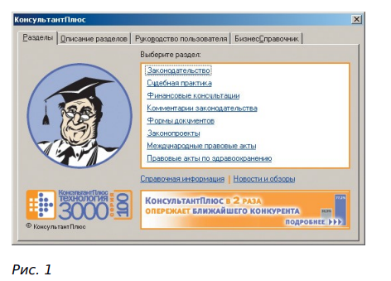
Вся информация в системе КонсультантПлюс достоверна и надежна: нормативные акты поступают из официальных источников (федеральных и региональных органов власти и управления) на основе прямых договоров об информационном сотрудничестве. Кроме того, налажены тесные связи непосредственно со специалистами Минфина, ФНС России и других государственных органов, а также с независимыми экспертами-профессионалами, которые специально для СПС готовят авторские комментарии, разъяснения и статьи на актуальные темы.
Одним из преимуществ СПС КонсультантПлюс ее разработчики считают простой поиск документов. Все документы в системе образуют единый информационный массив с четкой структурой: документы включаются в информационные банки, которые образуют тематические разделы («Законодательство», «Судебная практика» и т.д.). В системе реализован сквозной поиск в едином информационном массиве (используются общие поля для поиска, например, тематика, дата, номер документа и др.) и локальный поиск в разделах (по специальным полям для поиска). Карточка поиска системы позволяет искать информацию по реквизитам документов (вид документа, принявший орган, дата принятия, номер документа, дата регистрации в Минюсте, название документа). Также поиск можно проводить по тематике, по любым словам и словосочетаниям из текста документа (рис. 2). Осенью текущего года, по словам разработчиков, планируется внедрить в СПС новые возможности, которые позволят в десятки раз ускорить поиск документов по любым фразам из их названия и текста.
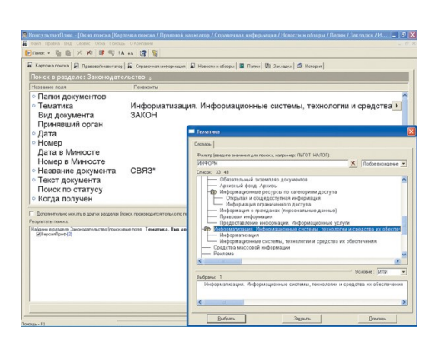

Быстро находить основные документы по интересующей пользователя проблеме помогает правовой навигатор — средство интеллектуального поиска документов. Правовой навигатор состоит из двух столбцов: в правом расположены ключевые понятия, а в левом — группы, которые объединяют близкие ключевые понятия. Пользователь отмечает галочкой необходимые понятия, и система строит список документов по этому вопросу. Правовой навигатор эффективно дополняет возможности карточки поиска.
Начиная с 1997 года с выходом новых версий Microsoft Windows все программные продукты КонсультантПлюс сертифицируются на совместимость с ними. Система КонсультантПлюс — единственная на российском рынке СПС, которая получила логотипы на совместимость со всеми версиями ОС Microsoft (Windows 95/98/Mе/2000/XP). Наличие логотипов указывает, что система:
• корректно и стабильно работает в среде Microsoft Windows;
• оптимально подходит для работы как на отдельном компьютере, так и в сети;
• обеспечивает эффективное взаимодействие с различными приложениями Microsoft Windows и др. Все пользователи КонсультантПлюс получают постоянную сервисную поддержку
. Комплекс сервисных услуг КонсультантПлюс включает:
• установку и настройку систем;
• оперативное обновление информации;
• информирование о новостях законодательства, о новых продуктах и услугах компании «Консультант Плюс»;
• техническую поддержку;
• обучение работе с системами;
• консультирование по вопросам работы с системами;
• горячую линию информационно-технической поддержки;
• поиск документов по индивидуальным заказам;
• замену программных версий систем.
Гарант
Справочная правовая система «Гарант» содержит более 1 млн. 200 тыс. документов и комментариев к нормативным актам. Здесь представлены различные типы правовой информации: федеральное законодательство, правовые блоки по законодательству субъектов Российской Федерации (законодательство 79 регионов РФ), международные договоры, комментарии, проекты законов, судебная и арбитражная практика, а также бизнес-справки, налоговый календарь, формы бухгалтерской и статистической отчетности, таблицы и схемы по вопросам законодательства, материалы из популярной бухгалтерской прессы (рис. 3).
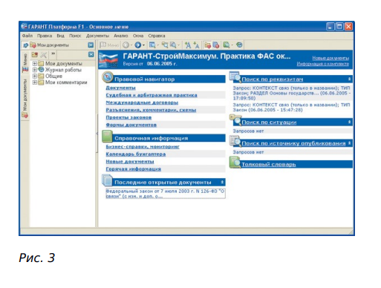
Новая платформа предоставляет пользователям «Гаранта» новые возможности (рис. 4), среди которых можно отметить следующие:
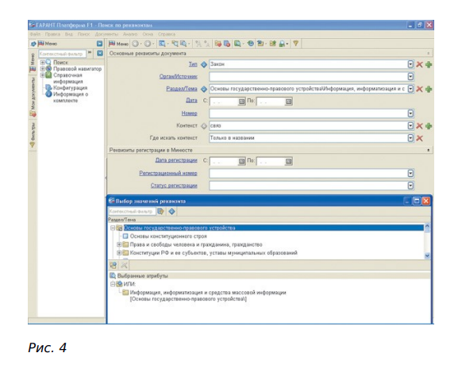
- Современный интерфейс — новый интерфейс системы «Гарант» создан в стиле современных офисных приложений (в частности, MS Office) и предоставляет пользователю возможность работать в привычной среде и применять знакомые методы и правила работы.
- «Машина времени» — это возможность поиска текстов документов, действовавших в тот или иной период. С помощью «машины времени» специалист может быстро получить ранее применявшиеся нормативные акты. При работе с документом в режиме включенной «машины времени» все окружение документа также перестраивается на заданную пользователем дату. Ссылки на другие документы из текста данного акта ведут на редакции документов, которые удовлетворяют условиям «машины времени
- Комментарии пользователей — в системе «Гарант» существует возможность дополнительного сопровождения текстов собственными комментариями с гиперссылками на нормативные акты. Для быстрого перехода к собственным комментариям и удобной работы с ними напротив каждого комментария слева на полях документа устанавливается специальный знак.
- Документы на контроле — интересующие пользователя документы могут быть поставлены на контроль. Такие документы будут автоматически проверяться системой, и в случае внесения в них каких-либо изменений — добавления новых положений или исключения ранее существовавших норм — система сообщит об этом.
- Система персональных настроек — в новой версии системы предусмотрена возможность выбора и настройки интерфейса. Пользователь может работать с новым внешним видом системы или создать на его основе другой, более удобный. Можно также выбрать преемственный вид интерфейса, приближенный к внешнему виду предыдущей версии системы «Гарант»
- Структура документа — описание структуры нормативного правового акта в новой версии системы «Гарант» не ограничивается перечнем его глав и статей. В структуре документа также содержатся указания на графические объекты, бланки документов в форматах MS Word и MS Excel, составленные пользователем комментарии и установленные закладки. Структура документа и его текст расположены на одном экране. При просмотре документа осуществляется синхронное перемещение курсора по структуре, что позволяет сразу определить, в какой части текста пользователь сейчас находится.
- Графика в документе — если оригинальный текст документа сопровождается графическими изображениями, то они встраиваются в электронный вариант документа системы и для их просмотра не требуется открывать дополнительное окно. Работая с документом, включающим графику, пользователь «Платформы F1» имеет возможность изменить масштаб изображения для более детального изучения и даже распечатать отдельный рисунок.
- История работы — новая версия системы запоминает все действия, проделанные пользователем в течение текущего сеанса работы: составление поисковых запросов, построение списков, просмотр документов и т.д. История работы в «Платформе F1» реализована с использованием тех же принципов, что и в современных офисных приложениях.
- Примечания к папкам и закладкам — пользователь системы «Гарант» может сохранять результаты своей работы в папки, чтобы обращаться к ним в будущем. В «Платформе F1» эта улучшена: теперь пользователь может сохранять не только отдельные документы и списки, но и фильтры и поисковые запросы.
- Обмен результатами работы — для того чтобы пользователи могли легко и просто обмениваться с коллегами результатами работы, в «Платформе F1» предусмотрена возможность открывать другим пользователям сетевой версии доступ к их папкам. Круг пользователей, для которых открывается доступ к папкам, определяется самостоятельно.
- Обновление без прекращения работы — работая с «Платформой F1», пользователь может не прерывать свою работу во время обновления данных. Информация обновляется в фоновом режиме, и после завершения этого процесса система сразу же переключается на обновленную версию. Система «Гарант» поставляется в локальной и сетевой версиях и работает под управлением операционной системы Windows.

Кодекс
Системы «Кодекс» разработаны информационно-правовым консорциумом «Кодекс» (Санкт-Петербург). В настоящее время в банке документов «Кодекс» содержится более 1 млн. документов.
Среди разработок консорциума «Кодекс»:
• профессиональные юридические системы, содержащие документы федерального и регионального законодательства, судебную практику, образцы правовых и деловых документов, формы отчетности, справочные материалы, консультации, комментарии и другие материалы, необходимые для работы любому профессионалу, — «Законодательство России», «Региональное законодательство», «Международное право», «Бухгалтерский учет и налогообложение организаций» и др.;
• специализированные справочные системы, включающие действующие на территории России нормы, правила и стандарты (ГОСТы, СНиПы, СанПиНы и т.д.), — «Стройэксперт-Кодекс», «Эксперт: ТЭК», «Нормы, правила, стандарты России» и др.;
• технологии работы с документами и информацией: корпоративные системы электронного документооборота и делопроизводства, системы информационной поддержки законотворческой деятельности, автоматизированные системы судопроизводства и др. — «Кодекс: Документооборот», «Кодекс: Судопроизводство», «Кодекс: Законопроект» и др.
В состав профессиональных юридических систем «Кодекс» входят универсальные и специализированные разделы, содержащие документы международного права, России и СССР, выпущенные высшими органами государственной власти и управления, а также разделы с законодательством субъектов Российской Федерации (рис. 5). В универсальные разделы включаются документы, относящиеся ко всем отраслям права. Специализированные разделы содержат полный комплект документов и сопроводительную аналитическую информацию по определенной тематике. Пользователи в дополнение к универсальным или специализированным разделам могут установить справочные и консультационные разделы.
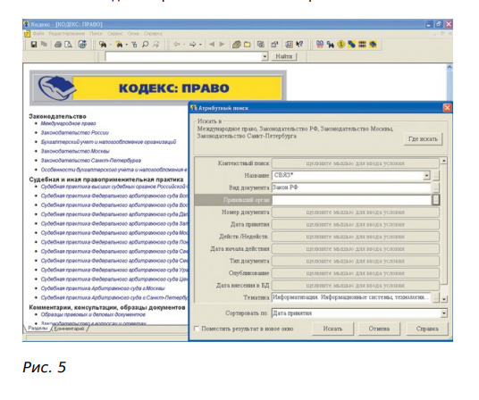

Основные возможности систем «Кодекс»:
1. Единое информационное пространство является главенствующим принципом, который объединяет весь спектр информационно-правовых и программных продуктов, выпускаемых под маркой «Кодекс». Модульность систем «Кодекс» дает пользователю возможность подключать любое количество различных баз данных — от «Законодательства России» до «Судебной практики арбитражных судов округов» — и работать с ними так же, как он работает с одной системой. При этом пользователь может свободно, при помощи гипертекстовых ссылок и специальных закладок-ярлыков, обращаться от нормативно-правового акта к документам судебной практики, освещающим отдельные статьи или положения данного акта. Кроме того, все необходимые документы в «Кодексе» можно сохранить в одну или несколько папок пользователя, которые подгружаются независимо от выбранного пользователем раздела. При этом каждый сохраненный документ будет отсортирован по соответствующим ярлыкам («Документы», «Типовые формы», «Материалы»).
2. Поисковые сервисы — в «Кодексе» существует несколько видов поиска:
• поиск по ситуации;
• интеллектуальный поиск (разработчики понимают под ним возможность запроса в свободной форме с указанием даты принятия, номера документа и ключевых слов из названия или текста документа; в ходе поиска система самостоятельно анализирует данный запрос и выдает список документов, отсортированных по степени их близости к контексту запроса (от 1 до 100));
• атрибутный поиск (поиск по заданным характеристикам — название, номер, вид документа); • интегрированные поисковые сервисы.
В последней версии системы «Кодекс» можно использовать сквозной интеллектуальный поиск по всем подключенным разделам. В итоге отображается не только список найденных по запросу документов, но и приводятся такие ситуации и тематики (подразделы), которые косвенно относятся к данному запросу. Кроме того, и программный комплекс «Кодекс» имеет другие возможности: позволяет сортировать и фильтровать полученные в результате поиска списки документов, устанавливать в тексте документов закладки и хранить документы в специально создаваемых пользовательских папках, переносить документы в Microsoft Word или в Excel и т.д. В комплекс сервисных услуг входят установка и обновление систем, консультирование пользователей по работе с системой, экспрессобучение пользователей, горячая линия. Поставка систем производится в локальной и сетевой версиях. Сегодня консорциум объединяет более 220 компаний, занимающихся разработкой и распространением информационных и программных продуктов под торговой маркой «Кодекс». Ведущие предприятия консорциума сосредоточены в Санкт-Петербурге.

Перспективы развития рынка СПС
По словам разработчиков СПС, сегодня развитие рынка СПС идет по двум основным направлениям. Во-первых, расширяется спектр доступной информации. Если законодательная информация уже несколько лет полностью доступна пользователям, то, например, судебная практика — относительно новая область, которая сейчас становится особенно актуальной для специалистов. То же самое можно сказать об авторской информации — пользователям все больше важен доступ ко всевозможным экспертным комментариям, консультациям, обзорам и т.д. Во-вторых, активно развиваются программные технологии. За последние год-два ведущие игроки выпустили на рынок новые программные разработки. Компания «Консультант Плюс» еще в 2004 году ввела новую технологию «КонсультантПлюс Технология 3000», а компания «Гарант» в настоящее время постепенно переводит своих клиентов на «Платформу F1». Естественно, программные технологии в дальнейшем будут постоянно совершенствоваться. Благодаря тому, что на российском рынке СПС имеется несколько действительно сильных игроков, предлагающих собственные варианты систем, эти профессионалы имеют возможность выбора. В том числе возможность выбора программной технологии, с помощью которой можно эффективно искать необходимые документы и работать с ними. Как показывает изучение рынка, СПС — это одна из самых сильных, прогрессивных и высокотехнологичных отраслей на стыке ИТ и законодательства.
Ссылка на первоисточник https://etp2014.ru/moodle/pluginfile.php/9022/mod_page/content/1/%D0%A1%D0%BF%D1%80%D0%B0%D0%B2%D0%BE%D1%87%D0%BD%D0%BE-%D0%BF%D1%80%D0%B0%D0%B2%D0%BE%D0%B2%D1%8B%D0%B5%20%D1%81%D0%B8%D1%81%D1%82%D0%B5%D0%BC%D1%8B.pdf

